Как сделать журавля-оригами

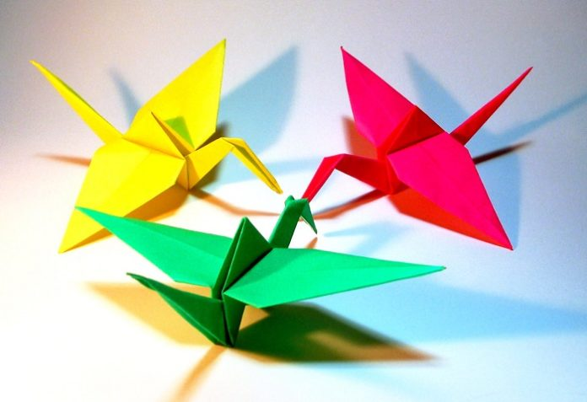

Птицы занимают особое место в сакральной символике Японии. Так, делая журавля-оригами из бумаги, мастер привлекает в свою жизнь процветание, здоровье и долголетие. А пара этих изящных красавцев – по-японски «тантедзёру», знаменует крепкую любовь и супружество, умеющее преодолеть любые преграды.

Если сложить из бумаги 1000 журавликов («цуру»), сбудется самое заветное желание. Во всяком случае, в это верят жители «Страны восходящего солнца», а убедиться их правоте не так сложно. Ведь «цуру» относится к самым доступным разновидностям оригами, которые изготавливаются всего за 12 шагов.

Классический журавлик
Опытные оригамисты советуют использовать для этой разновидности бумагу с каким-нибудь принтом. «Цуру» будут выглядеть более изысканно и декоративно.

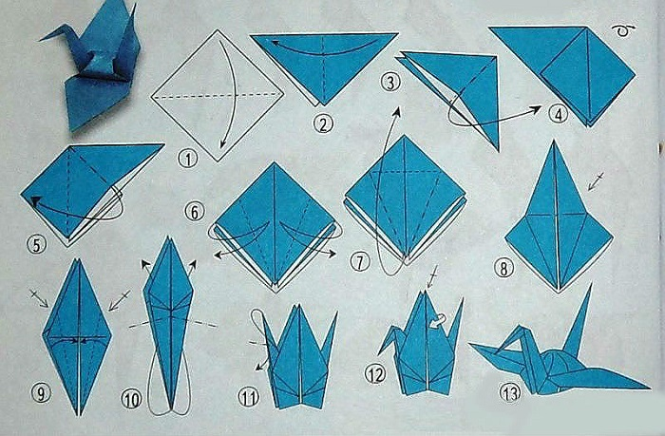

Достаточно схемы, чтобы даже новичок разобрался в тонкостях складывания волшебной птицы, исполняющей желания. В основе лежит базовая форма «двойной квадрат», которую и требуется изготовить в первую очередь.

Если же условные обозначения, принятые в общемировой практике не совсем понятны, можно рассмотреть, как сделать журавля-оригами из бумаги поэтапно на фотографиях.

Алгоритм действий следующий:

Лучше взять односторонний лист и начинать с изнаночной белой стороны.
Исходный квадрат складываем по диагонали.
Получивший треугольник ещё раз сгибаем пополам.
Разворачиваем заготовку на столе так, чтобы прямой угол оказался справа вверху. С левой стороны имеет два «кармана». Верхний открываем, раздвигая складки в стороны.
Разглаживаем «карман» по центральной оси, образуя квадрат.
Переворачиваем наизнанку. 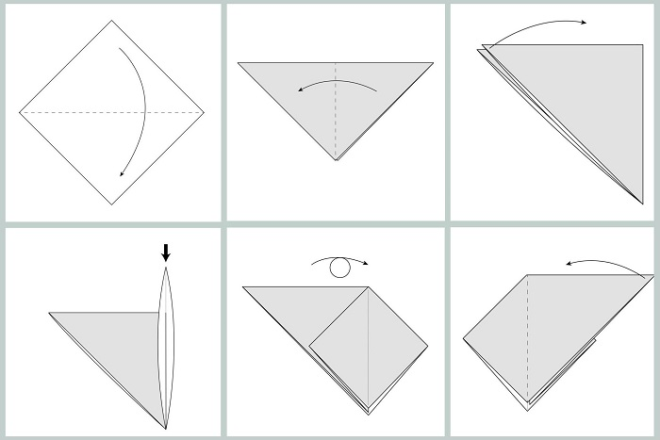

Повторяем действия, описанные в пункте 4 – 5.
Получаем «двойной квадрат». Складываем его правую сторону, размещая вдоль центральной оси.
Проглаживаем рукой место сгиба, чтобы бумага хорошо «запомнила» его и раскрываем заготовку.
Повторяем те же действия с другой стороны.
Вновь хорошо проглаживаем складку и распрямляем квадрат.
По обозначенным при сгибании боковин точкам «закрываем» верхний угол.

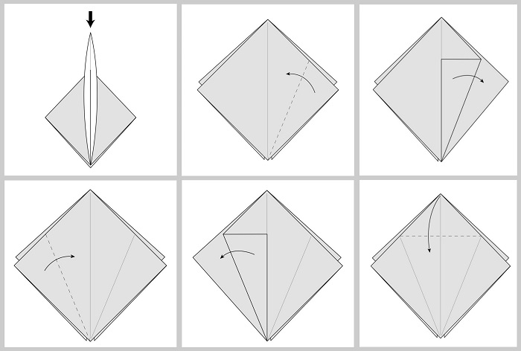
Проводим по сгибу пальцем и раскрываем обратно.
Приподнимаем весь верхний квадрат до последней линии загиба.
Раскрываем получившийся «карман».
Поднимаем нижний треугольник вверх, одновременно загибая внутрь намеченные ранее боковые складки.
Получаем в итоге базовую форму «лепесток». Переворачиваем заготовку, чтобы аналогичным образом сложить другой квадрат.
Загибаем правую боковину, выравнивая по центру.
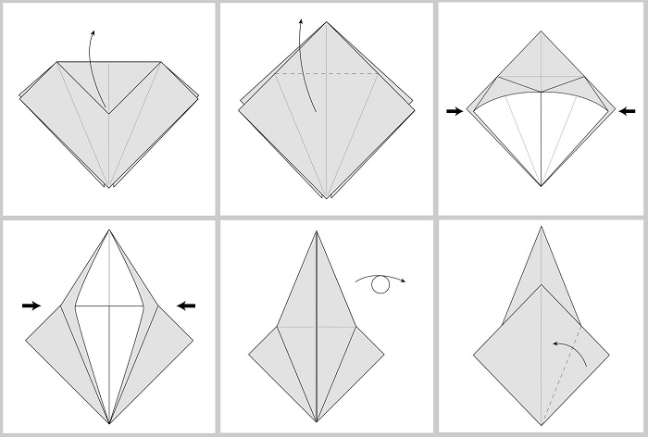

Вновь раскрываем.
Теперь левую.
Возвращаем в исходное положение.
Складываем фигуру пополам сверху вниз.
Несколько раз проглаживаем пальцем, закрепляя складку и раскрываем.
Начинаем приподнимать верхнюю плоскость, готовясь сделать ещё одну форму «лепесток».

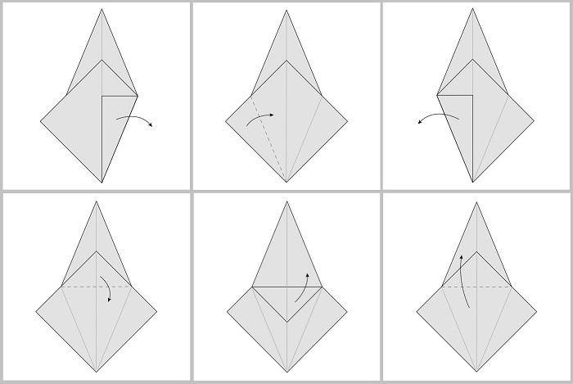
Повторяем шаг 15.
Повторяем шаг 16.
Лепестковая складка готова. Это туловище птицы, остаётся сделать голову и хвост.
Сгибаем к центральной линии правую боковую грань ромба.
Повторяем приём с левой стороной. Переворачиваем заготовку.
Будем повторять два предыдущих пункта.
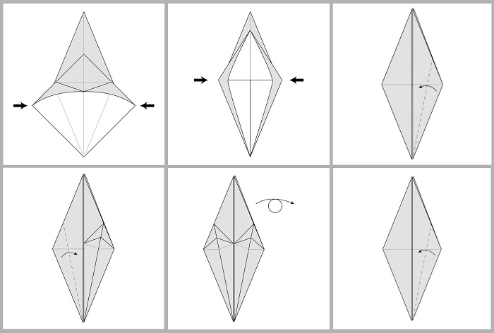

Фигура сложена симметрично с обеих сторон.
Развернём её раздвоенными концам к себе. Теперь одну узкую часть нужно будет загнуть вверх под углом, параллельно намеченной ранее складке.
Вновь возвращаем деталь на место.
Аналогично поступим и со второй узкой частью.
Свернём и развернём.
Переворачиваем заготовку.
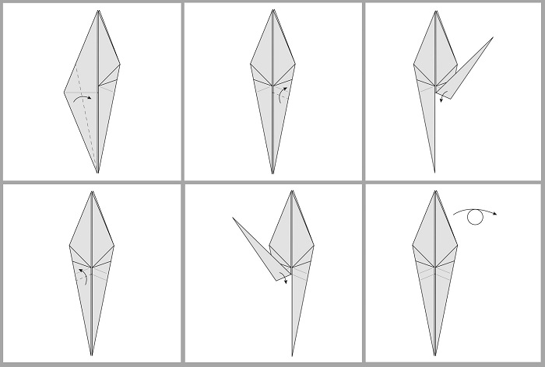

Загибаем раздвоенный конец по уже имеющейся складке, но в обратную сторону.
Повторяем пункт 35.
Загибаем другую сторону заготовки.
Распрямляем, выворачивая складку в обратную сторону.
Поднимаем правый узкий конец.
Сгибаем по намеченным ранее складкам.
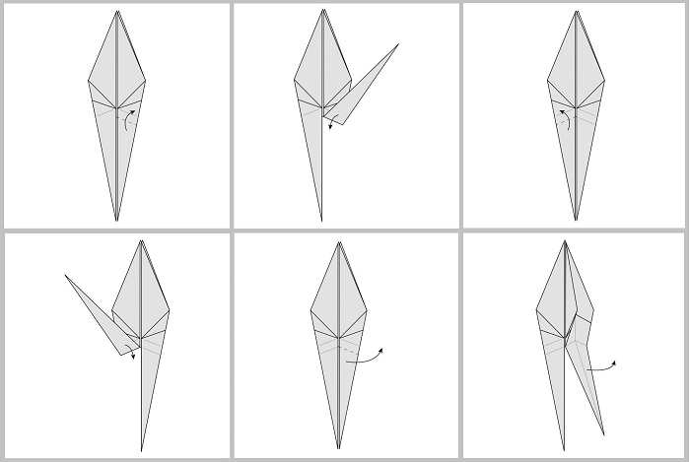

Вставляем полученную деталь в верхнюю часть туловища птицы. Теперь начинаем складывать левый узкий конец, как и правый.
Тоже располагаем его внутри туловища, но с другой стороны.
Формируем голову. Сгибаем вершину вниз по намеченной линии.
Раскрываем заготовку.
Переворачиваем фигурку.
Складываем ту же вершину, но в другую сторону.
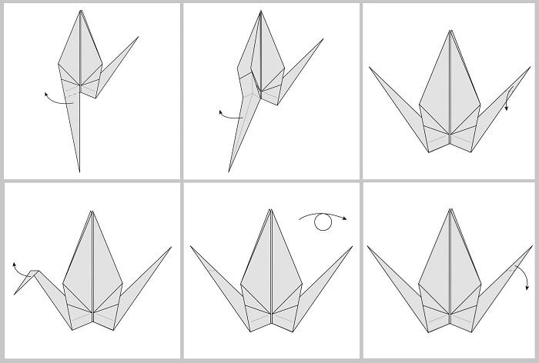

Вновь разворачиваем модель.
Возвращаем фигурку в изначальное положение.
Формируем голову журавля, прогибая складки, заложенные в шагах 45 – 48 в обратную сторону и располагаем деталь внутри шеи.
Крылья сгибаем вдоль пунктирной линии, показанной на картинке.
Журавлик-оригами почти готов. Можно сделать ему объёмное туловище. Переворачиваем птицу, находим отверстие в том месте, где соединяются крылья, слегка раздвигаем и сильно дуем.
Вот что должно получиться.

